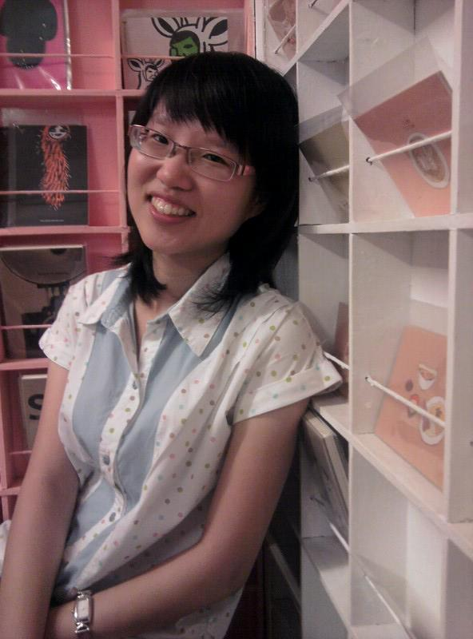๓ ตุลาคม ๒๕๕๖ ฉันได้อ่านทวนงานเขียนของครูเล็ก ณัฐทิพย์ วิทยาภรณ์ เรื่องคุณอำนวยมือใหม่ อีกครั้ง รวมทั้งได้อ่านงานเขียนของครูใหม่ วิมลศรี ศุษิลวรณ์ “เติบโตไปด้วยกัน : การสร้างสมรรถนะของกลุ่ม PLC โรงเรียนทางเลือก (๑)” เพื่อหาแนวทางในการเขียนถอดการเรียนรู้ของชั้นเรียน ซึ่งเขียนเพื่อแลกเปลี่ยนกับเพื่อนครูโรงเรียนเพลินพัฒนา ในวันที่ ๙ ตุลาคม ๒๕๕๖

เรื่องที่ฉันเลือกถอดการเรียนรู้ของชั้นเรียนคือการเขียนบันทึก เหตุที่เลือกเรื่องนี้เพราะมีกระบวนการที่ทำให้นักเรียนเกิดการเรียนรู้ ตามความสนใจของตนเอง

เรื่องนี้ถูกนำไปสอนเป็นเรื่องแรกของสัปดาห์ที่หนึ่งของภาคฉันทะ ๒๕๕๖ เนื่องจากต้องการทราบพื้นฐานการเขียนของนักเรียนแต่ละคนเป็นอย่างไร และเพื่อนำไปต่อยอดกับการเขียนย่อหน้า ซึ่งปลายทางคือการเขียนเรียงความ จึงทดสอบด้วยการให้นักเรียนเขียนบันทึกสั้นๆ ก่อน

เริ่มแรกคือการให้นักเรียนเขียนบันทึกตามคำบอกดังนี้

“ครู...ยืนอยู่หน้าห้อง / กำลังมองนักเรียนทุกคน /นักเรียนต่างใจจดใจจ่อรอฟังครู...พูด

/บางคนค่อยๆ บรรจงเขียนให้สวยงาม / บางคนกำลังคิดอยู่จะจดทันไหม / บางคนรีบเขียนเพราะกลัวลืม/ บางคนหันซ้ายหันขวามองเพื่อนจดถึงไหนแล้ว /ขณะนั้นฝนตกกระหน่ำสาดเข้าห้องเรียนอย่างรุนแรง/ แต่นักเรียนยังคงมีสมาธิและตั้งใจเขียนต่อไป”

ก่อนเขียนครูบอกนักเรียนว่า ครูจะทดสอบดูว่านักเรียนคนไหนสามารถจดได้ทันตามที่ครูพูด และจดได้อย่างครบถ้วน ขณะเขียนนักเรียนมีสมาธิในการฟัง ตั้งใจจดบันทึก บางคนสังเกตตามที่ครูพูดว่าเหตุการณ์เกิดขึ้นจริงไหม เมื่อครูพูดเสร็จ ครูนำเฉลยติดกระดาน ให้นักเรียนสลับสมุดกับเพื่อนเพื่อเปลี่ยนกันตรวจ

ลำดับต่อมาครูชวนให้นักเรียนสังเกตงานเขียนนี้มีลักษณะอย่างไร คำตอบที่ได้คือ “ใช้ประโยคต่อเนื่อง, บรรยาย”

จากนั้นเปิดโจทย์ “ให้นักเรียนสังเกต ๑ อย่าง แล้วเขียนเป็นประโยคที่ต่อเนื่องกัน จำนวน ๕ บรรทัด” ก่อนนักเรียนลงมือทำด้วยตนเอง ครูยกตัวอย่างโดยให้นักเรียนช่วยกันตอบ เช่น ครูสนใจจะเขียนเกี่ยวกับกระดาน “กระดานมีลักษณะเป็นสี่เหลี่ยมผืนผ้า...” นักเรียนพูดต่อว่า “มีสีเขียว” “เลื่อนได้” “ใช้เขียน” เมื่อนักเรียนฟังตัวอย่างแล้ว มีเวลาคนละ ๑๐ นาที เพื่อสังเกตสิ่งที่อยู่ในห้องเรียน ผลคือนักเรียนพยายามเลือกสังเกตให้แตกต่างกัน

ถัดมาครูเลือกนักเรียนจำนวน ๕ คน อ่านงานให้เพื่อนฟัง ขณะฟังให้นักเรียนสังเกตว่าเพื่อนเขียนถึงอะไร และชอบงานเขียนของใคร เพราะอะไร

**ตัวอย่างงานนักเรียน**

1. “พัดลมมันพัดไปพัดมา ข้างในนั้นมีใบพัดที่หมุนเร็วมาก มันทำให้ทุกคนเย็นสบาย ถ้าจะใช้ต้องเปิดสวิตซ์ก่อน มันต้องใช้ไฟฟ้า มันมีสายไฟที่โยงไปโยงมา รูปร่างมันเป็นรูปวงกลม ทำจากเหล็กเป็นเส้นๆ เรียงกัน มีสีขาว อยู่บนเพดาน มันทำให้ทุกคนรู้สึกเย็นเวลาร้อน”

(เป๊ป) พนธกร ประเสริฐสุข

1. “สมุดสีน้ำตาลเขียนหน้าปกไว้เลอะเทอะ ข้างในมีกระดาษถนอมสายตาอยู่ ๔๐ หน้ามีอยู่ ๒ แบบ คือกระดาษมีเส้น และไม่มีเส้น หาซื้อจากร้านเครื่องเขียนทั่วไป เช่น บีทูเอส สมใจ และร้านต่างๆ สามารถฉีกหน้าที่ไม่สวยออกได้ พกสะดวกเพราะมีขนาดเล็ก”

(เฟื่อง) คมกริบ พิเชฐไพศาล

1. “ธงชาติไทยถูกตั้งอยู่บนชั้นหนังสือ ถูกตั้งอยู่ตรงกลางระหว่างรูปในหลวงและรูปพระพุทธเจ้า ธงชาติไทยเป็นธงที่แสดงถึงเอกลักษณ์ของความเป็นไทยด้วยสี ๓ สี คือ สีแดง สีขาว และสีน้ำเงิน แต่ละสีมีความหมายที่ต่างกัน สีแดงหมายถึงชาติ สีขาวคือศาสนา และสีน้ำเงินคือพระมหากษัตริย์”

(โอม) โอม อวิหิงสานนท์

1. “ต้นไม้มีใบสีเขียว ลำต้นสีน้ำตาล และก็มีรากมีกิ่งก้านแตกยื่นออกมา ต้นไม้ช่วยดูดควันพิษ และสามารถปล่อยออกซิเจนให้เราหายใจ ทุกๆ วัน จะมีลมเล็กน้อยพัดมาต้นไม้ก็จะเย็นสบาย และก็ช่วยบังแดดให้กับเราและก็มีต้นอื่นๆ มาอยู่กับต้นไม้ทำให้หลังห้องเรียนเย็นสดชื่น แต่ว่าใบที่สังเกตมีทั้งใบเล็ก ใหญ่ แก่ อ่อนด้วย”

(การ์ตูน) ณัชชา ธนสัมพันธ์

1. “พัดลมมีสีขาว ในห้องนี้มีพัดลม ๔ ตัว พัดลมหมุนไปหมุนมาเวลาเปิดพัดลมเย็นสบาย พัดลมมันพัดเหมือนลมธรรมชาติ และทำให้ต้นไม้ปลิว ใบพัดมันหมุนเหมือนใบพัดเฮลิคอปเตอร์”

(โฟกัส) ภูริพัฒน์ พัชราวลัย

เมื่อนักเรียนที่เป็นตัวแทนอ่านงานเสร็จก็มีเพื่อนๆ ได้สะท้อนผลออกมาดังนี้

๑.งานเป๊ป: อธิบายชัดเจนและเข้าใจง่าย

๒.งานเฟื่อง: อธิบายละเอียด

๓.งานโอม: บอกได้ชัดเจน

๔.งานการ์ตูน: มีการบรรยายความรู้แทรก

๕.งานโฟกัส: มีการเปรียบเทียบใบพัดของพัดลมกับเฮลิคอปเตอร์ ในเรื่องการหมุน

หลังจากนักเรียนเขียนบันทึกตามคำบอก และได้เขียนสิ่งที่สังเกตจำนวน ๕ บรรทัดแล้ว จึงสรุปงานเขียนชนิดนี้เป็นงานเขียนชนิดใด หมายถึงอะไร ข้อสรุปร่วมกันคือ

“การเขียนบันทึก คือ การเขียนที่เป็นเรื่องเดียวกันโดยใช้ประโยคที่ต่อเนื่อง

ประเภทของการเขียนบันทึก

๑.การเขียนบันทึกตามคำบอก

๒.การเขียนบันทึกตามที่พบเห็นหรือสังเกต”

เมื่อได้ข้อสรุปแล้วจึงให้การบ้านนักเรียนเพื่อทดสอบความเข้าใจสิ่งที่ได้เรียน และดูพัฒนาการด้านการเขียน โดยให้โจทย์ว่า “ให้นักเรียนเขียนบันทึกตามที่พบเห็น ๑ เรื่อง จำนวน ๕ บรรทัด” ผลงานมีดังนี้

**ตัวอย่างการบ้านนักเรียน**

“ปลั๊กไฟมันให้พลังงานกับทุกสิ่งที่ใช้ไฟฟ้า มันมีเขาสองอัน บางอันก็แบน บางอันก็ทู่ บางอันก็มีเขาสามอันมันมีสายไฟเชื่อมกัน เวลาใช้ต้องเสียบที่รู ที่มีเฉพาะสำหรับใช้ บางอันก็มีสีขาว บางอันก็มีสีเทา บางอันก็เหลี่ยม บางอันก็กลม มันมีประโยชน์สำหรับคนที่ต้องชาร์จโทรศัพท์มือถือ

(เป๊ป) พนธกร ประเสริฐสุข

“ทีวีมีลักษณะเป็นสี่เหลี่ยม มันสามารถทำให้เรารู้ความคืบหน้าต่างๆ บนโลกนี้และยังสามารถสร้างความบันเทิงให้แก่เราผ่านทางรูปภาพและเสียง เวลาเราจะใช้มันเราจะต้องเสียบปลั๊กก่อน และเพื่อให้มีรายการมากขึ้นเราจะต้องซื้อจานดาวเทียมด้วย”

(โอม) โอม อวิหิงสานนท์

จากตัวอย่างการบ้านนักเรียน นักเรียนมีอิสระมากยิ่งขึ้นที่จะเลือกเขียนสิ่งที่ตนสนใจ ทำให้เห็นความช่างสังเกตของนักเรียน เขียนบรรยายได้ละเอียด อ่านแล้วเห็นภาพตามคำบรรยาย

จากกระบวนการดังกล่าวข้างต้นได้ข้อสรุปว่า สาเหตุที่ทำให้นักเรียนเข้าใจเนื้อหาในบทเรียนและมีพัฒนาการในการทำงาน คือ

๑.โจทย์ที่กำหนดให้มีความเหมาะสม เพราะเป็นการเขียนไม่เกินกำลังของนักเรียน และให้เลือกเขียนสิ่งที่ตนสนใจ

๒.การทำซ้ำ ทำให้เกิดความเข้าใจ และเห็นแนวทางในการเขียน

๒.๑ ดูตัวอย่างงานเขียนของครู

๒.๒ ฝึกปฏิบัติหลังเห็นตัวอย่าง แล้วให้เพื่อนวิจารณ์เพื่อปรับปรุงงาน

๒.๓ ฝึกปฏิบัติด้วยตนเองอีกครั้งหนึ่ง

**ญาณิสา คำแสน**